11- MA’RUZA

Mavzu: TOLALARDAN ARALASHMALAR TUZISH ASOSLARI

Reja:
- Aralashtirish jarayonining maqsadi va mohiyati
- Aralashtirish usullari
- Igna sirtli aralashtirgichlar
- Oqim usulida aralashtirish mashinalari
- Ko‘p funksiyali aralashtirgichlar
- Aralashtirish jarayonining jadalligi va samaradorligi

ARALASHTIRISH JARAYONINING MAQSADI VA MOHIYATI
Tayyorlanayotgan mahsulot sifatini oshirishga bo‘lgan zarurat yigirilayotgan ipning ravon, toza, pishiq va elastik bo‘lishini taqozo etmoqda.
Yigirilgan ipning sifatli bo‘lishi, texnologik jarayonlarning barqarorligi nafaqat tolalar aralashmasiga, balki komponentlarning aralashtirish jarayonini oqilona tashkil etishga ham ko‘p jihatdan bog‘liqdir.
Bir yoki bir necha namunalar tarkibidagi tabiiy tolalar o‘zlarining xususiyatlari bilan o‘zaro farq qiladi. Masalan, bitta chigit yoki ko‘sakdan olingan paxta tolalari bir-biridan o‘zining uzunligi, chiziqiy zichligi, pishiqligi va boshqa xususiyatlar bilan farq qiladi. Bitta teridan olingan jun tolalari nafaqat uzunligi bilan farq qiladi, balki tuzilishi ham turli xil bo‘ladi.
Tabiatda uchraydigan tola aralashmalari bir xil xususiyatlarga ega bo‘lmaydi. Lekin bunday tabiiy aralashmalar bilan korxonada olinadigan bir nechta komponentlardan iborat bo‘lgan aralashmalar orasidagi farq juda katta bo‘ladi. Tabiiy aralashma turli xil tolalarga nisbatan yaxshi aralashgan bo‘ladi. Agar ma’lum miqdorda paxta tolasidan namuna olib, uni yigirilsa, olingan ip ma’lum bir katta bo‘lmagan bo‘lakchalarda paxta tolalari turli xil ekanligi ko‘rinadi, bu esa, o‘z navbatida, tabiiy aralashmadan dalolat beradi.
Sun’iy aralashmalarda esa, bir necha komponentlardan aralashma olinadi va bunda tolalarning, yuqorida aytib o‘tilganidek, ravon aralashmasi hosil bo‘lmaydi. Har bir aralashma tarkibida komponentlar bo‘lakcha sifatida bo‘ladi, bu bo‘lakchalarda tolalar turli xil o‘lchamlarga ega, tolalar boshqa bir bo‘lakcha tolalari bilan aralashmaydi. Hamma bo‘lakchalarni butunlay alohida tolalarga ajratish yo‘li bilan aralashtirishga erishiladi.
Agar aralashma faqatgina bo‘lakchalardan iborat bo‘lsa, ular aralashmani hosil qiladigan element hisoblanadi, agar barcha bo‘lakchalar alohida tolalarga ajratilgan bo‘lsa, aralashma elementi tola hisoblanadi. Bu ikki holatni birlashtirib, aralashma tarkibidagi elementlarni ma’lum bir hajmda ravon taqsimlanganini ko‘rib chiq- sa bo‘ladi. Ammo yetarli titilmagan bo‘lakchalar mavjud bo‘lsa, unda aralashma zichligini hisobga olish kerak bo‘ladi, chunki har bir bo‘lakcha tarkibida boshqa bir komponent tolalari bilan aralash- magan bitta komponent tolalari mavjud, bunda esa bo‘lakchalarni emas, balki tolalarni aralashtirish kerak.
Yuqorida aytib o‘tilganidek, aralashtirish bilan titish orasida o‘zaro bog‘liqlik mavjud. Titish jarayonida bo‘lakcha o‘lchamlari kichiklashadi, bu esa, o‘z navbatida, aralashtirish jarayoni samarali kechishiga yordam beradi.
Aralashtirish jarayoninig maqsadi - tarkibi bir tekis bo‘lgan ravon xomaki mahsulotlar olish, yigirilgan ipning har qanday ke- simida asosiy xossalari bir xilligini, belgilangan tannarx va sifat ko‘rsatkichlarini ta’minlashdan iborat.
Aralashtirish jarayonining mohiyati - turlicha xossalarga ega bo‘lgan har bir komponent tolalarining dastlab o‘z ichida, keyin o‘zaro aralashma tarkibida bir tekisda taqsimlashdan iborat.

ARALASHTIRISH USULLARI
Tolalarni yigirishda tasodifiy va uyushgan aralashtirish usullari ishlatiladi.
Tasodifiy usulda aralashtirilayotgan komponentlar bo‘lakchalari aralashmaning turli uchastkalarida tartibsiz va tasodifiy holatda taqsimlangan bo‘ladi.
Masalan: ta’minlovchi-aralashtiruvchi (VO-S) kameralarida, perfobaraban sirtida, tarash mashinasining ajratuvchi barabanida tasodifiy usulni ko‘rish mumkin. Bu usulda aralashma tarkibining doimiyligi ehtimollik tushunchasiga asoslangan.
Uyushgan usulda aralashtirish natijasida hosil bo‘lgan qatlamning ko‘ndalang kesimidagi tolalar soni alohida komponentlarning ko‘ndalang kesimidagi tolalar sonining yig‘indisiga teng bo‘ladi. Bu usulda bir tekis aralashtirish oldindan belgilangan retseptga mos tushadi. Shuning uchun bu usul tuzilishi turlicha bo‘lgan tolalarni aralashtirishda ko‘p ishlatiladi. Uyushgan usulda aralashtirish mahsulotlarni uzunasiga qo‘shish orqali ikki holatda amalga oshiriladi:
- Bir turdagi mashinalardan olingan, xossalari turlicha bo‘lgan xomaki mahsulot yoki tolalar oqimini qo‘shish;
- Xossalari bir xil bo‘lgan tolalar yoki bo‘lakchalar oqimini davriy qo‘shish.
Birinchi holat, aralashtiruvchi panjaralarda tolali bo‘lakchalar oqimini, pilta birlashtiruvchi mashina va qayta tarash mashinalarida piltalarni hamda piliklash va yigirish mashinalarida piliklarni qo‘shishda ishlatiladi.
Ikkinchi holat, uzluksiz aralashtiruvchi mashinalar kameralarida gorizontal qatlamlar hosil qilishda yoki vertikal qatlamlardan panja- ralar yordamida tolalarni ajratishda, tarash apparatlarida taramlardan qatlam hosil qilishda, pnevmomexanik yigirish mashinalarining kamera ichki sirtida tolalarni qo‘shishda qo‘llaniladi.
Qatlamlar yordamida, mashina kameralarida va piltalarni qo‘shib aralashtirish usullari samarali hisoblanadi.
Alohida komponentlardan qatlam hosil qilinib, ular ustma-ust joylashtiriladi, so‘ngra, mahsulot yo‘nalishi bo‘yicha perpendikular holatda porsiyalarga ajratib aralashtiriladi. Aralashtirish samarali bo‘lishi uchun alohida qatlamlar bir xil miqdorda yupqa va uzunlik bo‘yicha bir tekis bo‘lishi kerak. Qancha ko‘p qatlam hosil qilinsa, shuncha yaxshi aralashma olinadi. Qatlamlar yordamida aralashma ikki va undan ortiq komponentlar ishlatilganda qo‘llanadi. Aralashtiruvchi mashinalarning shaxtalaridan tushayotgan va titilayotgan paxta bo‘lakchalarini aralashtiruvchi panjaralarda ustma-ust qatlamlar hosil qilib aralashishi yoki avtomatik toytitgichlarning paxta bo‘lakchalarini titib aralashtirishi ham bunga misol bo‘la oladi.
Mashina kameralariga paxta bo‘lakchalari mexanik yoki avtomatik tarzda to‘xtovsiz uzatib turiladi. Aralashtiruvchi ta’minlagichlarda va uzluksiz aralashtiruvchi mashina kameralarida aralashtirish amalga oshiriladi. Paxta bo‘lakchalari qancha mayda bo‘lsa, aralashtirish shuncha yaxshi bo‘ladi.
Kamchiligi. Mashinaning ignali ishchi organlarida aralashuvchi tolalar ilashuvchanligi turlicha bo‘lgani uchun tolalar saralanib, ajralish hodisasi sodir bo‘ladi.
Piltalarni qo‘shib aralashtirish piltalash va pilta birlashtiruvchi mashinalarda amalga oshiriladi. Olingan xomaki mahsulot tarkibida komponentlarning taqsimlanishi bir xil va doimiy bo‘ladi, lekin aralashtirilayotgan piltalar cho‘zishdan so‘ng alohida-alohida bo‘lib, ajralib turadi. Bu kamchilikni bartaraf etish uchun qo‘shish va cho‘zish jarayoni takrorlanadi.
Igna sirtli aralashtirgichlar
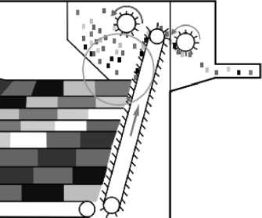
Tolalarni aralashtirishda, asosan, igna sirtli ishchi organlarga ega bo‘lgan mashinalardan (ta’minlagich, uzluksiz aralashtiruvchi) foydalanilgan. Aralashtirish jarayoni mashina kameralarida amalga oshiriladi.
- komponentlar;
- transportyor;
- igna sirtli panjara;
- tituvchi valik;
- tozalovchi valik;
- ajratuvchi valik;
- aralashgan komponentlar
- rasm. Igna sirtli aralashtirgich
Bu mashinalarni ishlatish qo‘l mehnatiga asoslangan. Ularda paxta bo‘lakchalari ko‘p qatlamli to‘shama hosil qilish orqali aralashtiriladi. Vertikal ignali panjara to‘shamadan tikkasiga paxta bo‘lakchalarini «qirqib» olib, keyingi bosqich mashinalariga uzatadi. Agar saralanmada kimyoviy tolalar ishlatilsa, tituvchi valik o‘rniga tituvchi taroq o‘rnatiladi.
Igna sirtli aralashtiruvchi uskunalarning ishlash prinsipi tituvchi ta’minlovchi mashinalarga o‘xshab ketadi. Igna sirtli aralashtiruvchi mashinalarning asosiy kamchiligi komponentlarning saralanaib ajralishi bilan bog‘liq. Ushbu turdagi mashinalar hozirgi vaqtda, asosan, qaytimlarni aralashtirish uchun ishlatilmoqda.

Oqim usulida aralashtirish mashinalari
Komponentlarning saralanib ajralish hodisasini kamaytirish, qo‘l mehnatini mexanizatsiyalashtirish va to‘laqonli aralashma hosil qilish maqsadida kamerali aralashtirish mashinalari ishlatib kelingan. Ularga dozatorli aralashtiruvchi mashina, oqim holatida aralashtiruvchi mashinalar misol bo‘la oladi.
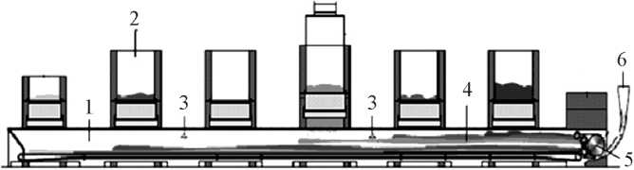
7-rasm. Oqim usulida aralashtiruvchi mashina:
- transportyor; 2- ta’minlagichlar; 3- fotoelementlar;
4- qatlamli aralashma; 5- uzatuvchi valik; 6- chiqaruvchi diffuzor
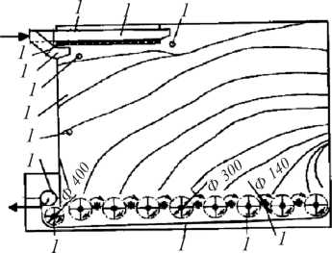
aralashtiruvchi kamera;

8-rasm. MSP - 8 rusumli aralashtirish mashinasining texnologik sxemasi:

2 ,7- foto datchik;
3,6 - tola uzatiladigan patrub- kalar;
- tola oqimini to‘suvchi va ochuvchi klapan;
- havo chiqaruvchi patrubka;
- - uzatuvchi silindrlar;
- - lopastli barabanlar;
- - taglik;
- - tituvchi baraban
Mashinaning ish unumi - 600 kg/soat, kamera sig‘imi - 47 m³ yoki 2300 kg.
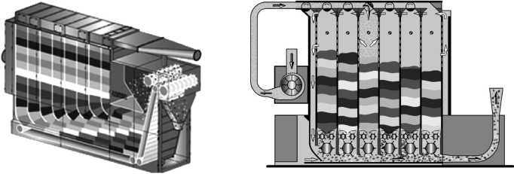

9-rasm. UNImix (RIETER)(a) MX-U (Truetzschler) (b) aralashtirish
mashinalari

Mashinada tolali mahsulot havo yordamida va mexanik tarzda zichlangani tufayli kamera sig‘imi yuqori, tuzilishi jihatidan ixcham, olti qatlamli to‘shamada komponentlar samarali aralashtiriladi, tolalarni taqsimlashda mexanik harakatlanuvchi qismlar qo‘llanilmagan, ishlatilgan havo hajmi kam, energiya sarfi tejalgan, unumdorligi 600 kg/soat, kamera sig‘imi - 250 kg.
3-jadval
№ | Texnik ko rsatkichlari | Truetzschler |  | Rieter  UNImix |  | Marzoli  Automixer
№ | Texnik ko rsatkichlari | MX-U | MX-I | V 72 | V 76 | B 143L
1. | Bunkerlar soni, mm | 6/10 |  | 8 | 8 | 4 | 8
2. | Mashinaning eni, mm | 2264 |  | 1514 | 2115 | 2200
3. | Mashinaning uzunligi, mm | 5500/7500 | 6000/8000 | 7830 | 7700 | 4175 | 6175
4. | Balandligi, mm | 4040 | 4160 | 4173 | 4173 | 4000
5. | Ishchi kengligi, mm | 1600 |  | 1200 | 1800 | 1600
6. | Elektr energiya sarfi, kvt | 4,1/5,6 | 4,5/6,6 | 4,4 | 6,4 | 11,2 | 11,4
7. | Mak. ish  unumdorligi, kg/s | Keyingi mashinaga bog‘liq |  | 800 | 1200 | 1600
«Truetzschler» firmasining MM-4, MM-6 mashinalarida komponentlar alohida shaxtalarga joylashtirilib, ta’minlovchi

organlar yordamida uzatib aralashtiriladi. Tuzilishiga ko‘ra, bu mashinalar ta’minlovchi uzatuvchi organlar, komponentlarning joylashtirilishi va kompyuter tizimi dasturlari bo‘yicha bir-biridan farq qiladi.

Ko‘p funksiyali aralashtirgichlar
Ko‘p funksiyali aralashtirish mashinalaridan MX-U (Trutschler), Unimix V-71 (Rieter) va V 143 (Marzoli) dunyo to‘qimachilik korxonalarida samarali ishlatilmoqda.
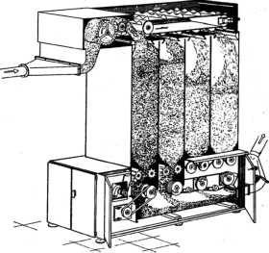
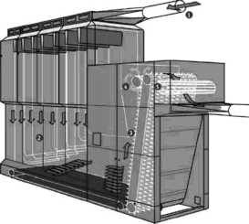
Mazkur aralashtirgichlar tozalash mashinalarini tola bilan ta’minlashda va sifatli aralashma hosil qilishda samarali ekanligini ko‘rsatmoqda. Hosil qilingan aralashma bir tekisligi (ravonligi) bilan ajralib turadi. Bulardan tashqari, tolalar perfolistlar qo‘llanilgani tu- fayli qo‘shimcha ravishda changdan tozalanadi. Ko‘p kamerali ara- lashtirgichlarning tuzilishi va ishlashi bir-biriga o‘xshash.

a b

10- rasm. To‘rt a) va olti b) kamerali aralashtirgichlar
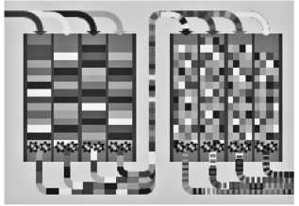
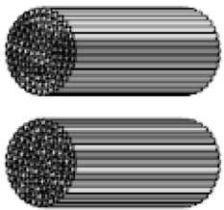

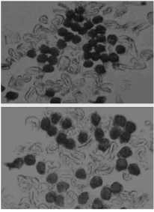
- rasm. Kameralarda va mahsulotda komponenetlarning taqsimlanishi

Aralashma piltalash mashinasida aralashtirilganda


Aralashma UNIblend 81 mashinasida aralashtirilganda

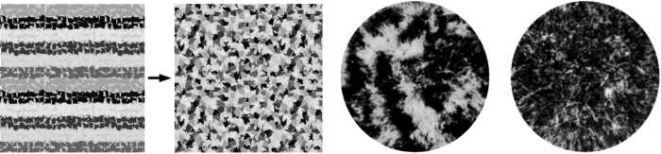
- Rieter

Piltalash mashinasida aralashtirilgan pilta kesimi
Tolali aralashmadan olingan pilta kesimi
- Truetzschler
- rasm. Tolalar aralashmasi ishlab chiqarish texnologiyasi
Komponentlarni dastlab alohida, so‘ngra aralashma tarkibida bir tekisda taqsimlanishi takroriyligi aralashtirish jarayonining jadalligini bildiradi. Aralashtirish jarayonining samaradorligi aralashtirish jadalligiga bevosita bog‘liq. Aralashtirish jadalligini oshirish orqali yuqori samaradorlikka erishish mumkin. Ko‘p karrali aralashtirish mashinalarining joriy qilinishi aralashtirish jarayonining samaradorligi yuqori bo‘lishini ta’minlamoqda.
Nazorat savollari
- Aralashtirish jarayonining maqsadi va mohiyati nimalardan iborat?
- Aralashtirishning qanday usullari mavjud?
- Aralashtirish usullarining afzallik va kamchiliklari nimalardan iborat?
- Igna sirtli aralashtiruvchi mashinalarning vazifasi nimalardan iborat?
- Igna sirtli aralashtiruvchi mashinalarning qanday kamchiliklari mavjud?
- Oqim usulida aralashtirish qanday amalga oshiriladi?
- Qatlam usulida aralashtirish qanday amalga oshiriladi?
- Qatlam usulida aralashtirishning qanday afzalliklari mavjud?
- Saralanib ajralish hodisasi nima?
- Saralanib ajralish hodisasini kamaytirishning qanday choralari mavjud?
- MSP-8 aralashtiruvchi mashinaning qanday afzalliklari mavjud?
- MSP-8 mashinada texnologik jarayon qanday amalga oshiriladi?
- Unimix V-71 va MM-6 mashinaning asosiy vazifasi nimalardan iborat?
- Kop funksiyali aralashtirgichlarning ishlashi va tuzilishida qanday afzallik mavjud?
- Ko ‘p funksiyali aralashtirish mashinalarining kamchiliklari nimalardan iborat?
- Aralashtirish to‘lalagi nimani anglatadi?
- Aralashtirish jarayonining jadalligi va samaradorligi nimalardan iborat?
- Tandem usulida aralashtirish nimani bildiradi?
- Aralashtirish mashinalarining o ‘ziga xos jihatlari nimalardan iborat?
- Piltalash mashinalarida aralashtirishning kamchiliklari nimalardan
FOYDALANILGAN ADABIYOTLAR
1. I.A. Karimov. «Yuksak ma’naviyat – yengilmas kuch». – T.: «Ma’naviyat», 2009.
2. O‘zbekiston Respublikasi Presidentining 26-dekabr 2016-yildagi «2017–2019-yillarda to‘qimachilik va tikuv-trikotaj sanoatini yanada rivojlantirish chora-tadbirlari dasturi to‘g‘risida»gi PQ-51(759)-sonli qarori.
3. Carl A. Lawrence, Ph.D., SPUN YARN TECHNОLОGY, London, 2003.
4. A. Schenek. Naturfaserlexiokon Deutscher Fachverlag 2000/2006.
5. Q.J. Jumaniyozov, Q.G‘. G‘ofurov, S.L. Matismailov va bosh. To’qimachilik mahsulotlari texnologiyasi va jihozlari. Darslik. – T.: G‘.G‘ulom nomidagi Adabiyot va san’at nashriyoti, 2012.
6. Thanos P. Peppa. ΣΥΜΒΑΤΙΚΗ ΝΗΜΑΤΟΠΟΙΗΣΗ ΣΤΟ ΒΑΜΒΑΚΕΡΟ ΣΥΣΤΗΜΑ, Afina, 1998y.
7. Ю.В. Павлов и др. «Теория процессов технологии и оборудования прядения хлопка и химических волокон». Иваново. 2000.
8. Q.G‘. G‘ofurov, S.L. Matismailov, M.Sh. Xoliyarov. «Yigiruv korxonalari jihozlari». – T.: «Sharq» 2007.
9. A.R Horrocks and S Anand.; HANDBООK ОF TECHNICAL TEXTILES Edited by The Bolton Institute, UK , 576 pages , 2000.
10. Ю.В. Павлов и др. «Лабораторный практикум по прядению хлопка и химических волокон». Иваново. 2006

